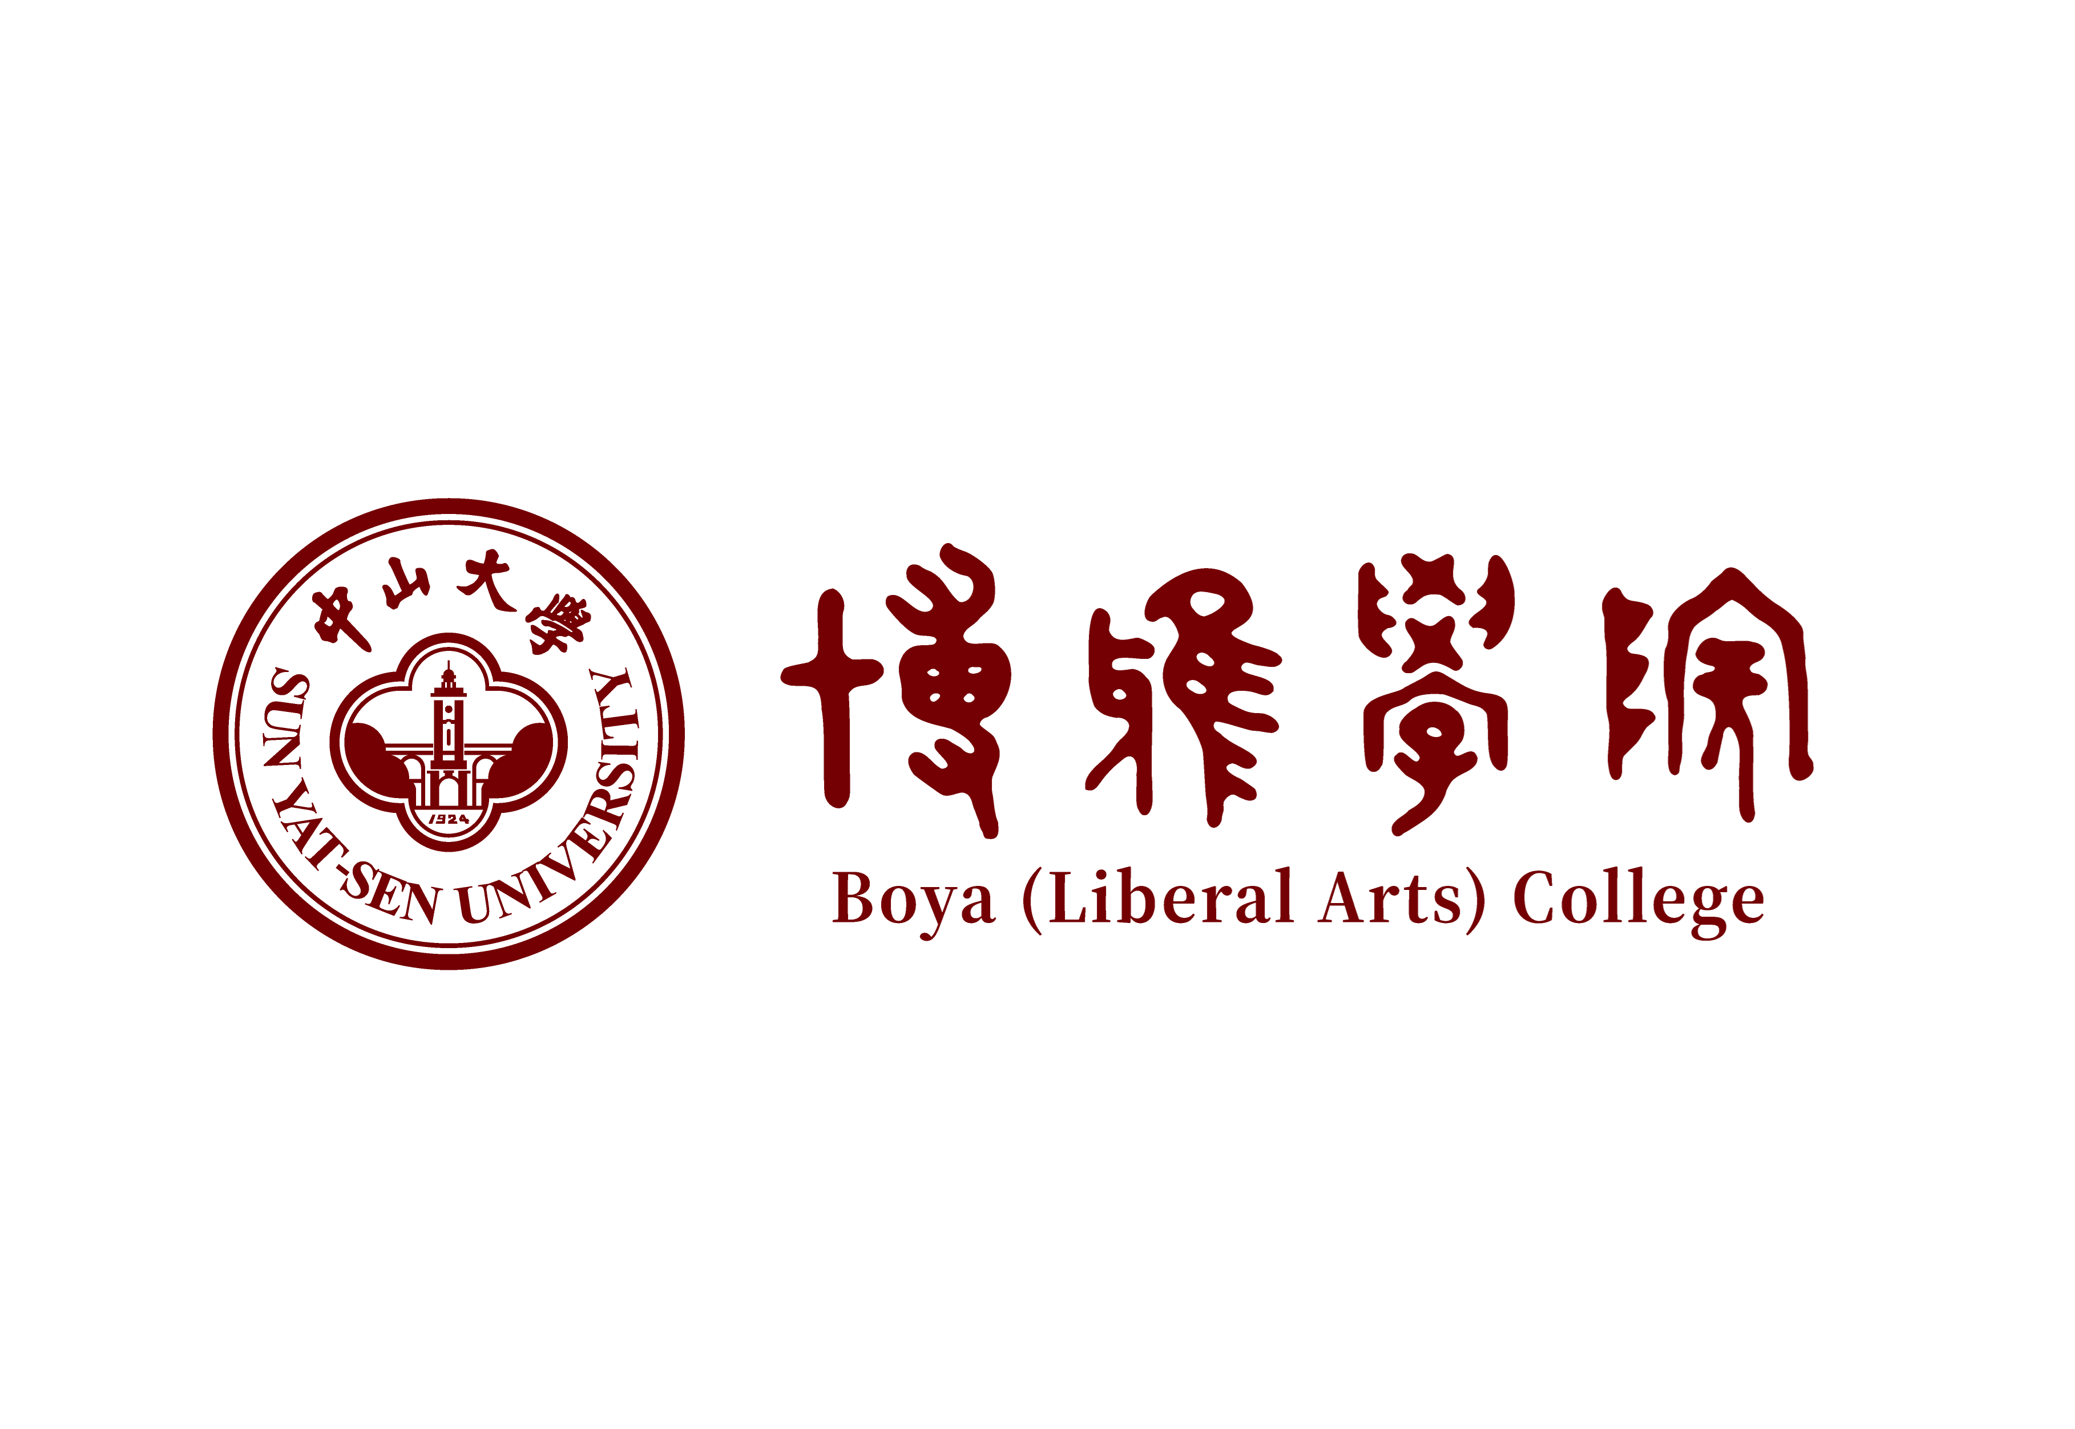
中山大学博雅学院2025年接收优秀应届本科毕业生免试攻读研究生个人陈述
（此表务必与其他材料整合为一个PDF格式上传到教育部推免系统）

姓 名： 所在院校：
手机号码： 所学专业：
电子邮件： QQ 号 码： 政治面貌：
报考专业名称：

请用大约1500-2000字介绍你的学术背景、在所申请的专业曾经作过的研究工作、以及攻读研究生阶段的学习和研究计划、研究生毕业后的就业目标等。个人陈述应由申请人独立完成，若发现是由他人协助完成，将取消申请人待录取资格。

